Задания интеллектуальной викторины для обучающихся 1-5 классов
(Из цикла викторин, посвящённых детским композиторам-песенникам)
«Весёлая карусель: В.Я. Шаинский»

- Все вы, конечно, хорошо знаете песенное творчество Владимира Яковлевича Шаинского. Он писал замечательные песни для детей и взрослых. Родился композитор в Киеве, там же учился в музыкальной школе при Киевской консерватории. В 1943 году был призван в Армию, участвовал в армейской самодеятельности и сочинил свою первую песню. Как называется первая песня Шаинского?
- После войны Шаинский закончил Московскую консерваторию. Работал скрипачом в эстрадном оркестре знаменитого советского артиста - певца и киноактёра. Назовите фамилию руководителя этого оркестра?
- В 1974 году Владимир Яковлевич написал свою первую оперу-сказку для детей. Как называется эта опера?
- Композитор Шаинский написал более 400 песен. Многие из них звучат в мультипликационных фильмах. Догадайтесь, к каким песням Шаинского относятся эти картинки?
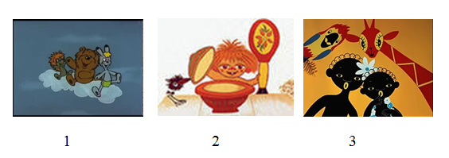
- Шаинский работал в содружестве со многими детскими поэтами. Однажды композитору предложили написать весёлую песенку про кузнечика для мультфильма «Приключения Незнайки и его друзей». Слова к этой песне сочинил известный детский писатель. Назовите фамилию автора слов знаменитой песенки «В траве сидел кузнечик».
- Владимир Яковлевич очень любил разгадывать загадки, кроссворды, шарады. Попробуйте и вы, ребята, расшифровать слово по адресам и узнать имя и фамилию первой исполнительницы детских песен Шаинского в мультфильмах.
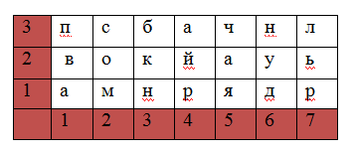
(3,2) (7,3) (5,2) (4,1) (4,3) (7,1) (6,2) (2,1) (5,1) (6,3) (2,2) (1,2) (1,1)

- Как говорят «Из песни слов не выкинешь», найди недостающее слово в строчках песен Шаинского.
- Сколько песен мы с вами вместе спели …… своей родной,
А про …… до этой песни, песни не было ни одной.
- Ничего на …… лучше нету, чем бродить …… по белу свету.
- И тогда, наверняка, вдруг запляшут …… , и ……. запиликает на скрипке.
- Дремлет притихший северный …….., низкое ……. над головой.
Что тебе снится, крейсер …….., в час когда утро встаёт над …….

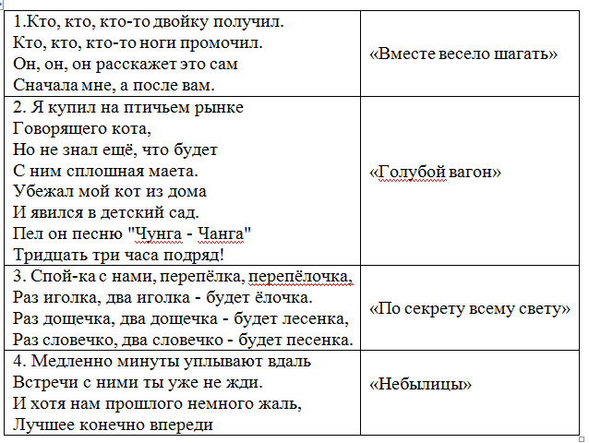
- Композитор Шаинский известен не только в России, его песни знают и любят далеко за пределами нашей страны. Вот строчки из популярных песен Шаинского. Найдите названия песен из левого столбика.

- У Владимира Яковлевича есть много песен о школьниках, о школьных предметах. Одна из таких песен посвящена математике, а именно таблице умножения. Догадайся, о какой песне идёт речь?
- В. Шаинский – известный композитор, а авторами стихов к его музыке становились не менее известные поэты. Из предложенных названий, выделите лишнее и объясните почему.
«Голубой вагон», «Улыбка», «Песенка строителей», «Песенка Чебурашки», «Антошка».
- В каждой песне Шаинского есть свой сюжет, история и свои персонажи. Подумай и найди лишнее слово в ряду.
- Лягушка, кузнечик, слон, мухи;
- Трулялята, автобус, задача, радионяня;
- Сказки, карусель, радость, бегемот;
- Акватория, катерок, паровоз, дымок.

- В 1960-х годах Владимир Шаинский вместе с поэтом Михаилом Таничем создали ряд солдатских песен. Догадайся по описанию, о каких песнях идёт речь.
- Молодой солдат в свой выходной день отправился гулять по незнакомому городу;
- Одна девушка проводила своего друга служить в армию. Девчонка грустит и даже плачет иногда;
- Молодой человек ушёл служить в армию на 2 года. Он получает нежные письма и надеется, что дома его ждут.

- Шаинский написал десятки мелодий для художественных фильмов. Подумай и ответь, из каких фильмов предложенные песни.
Фильмы: «Анискин и Фантомас», «И снова Анискин», «Завтрак на траве», «Финист, ясный сокол», «Пока бьют часы»
Песни: «У похода есть начало», «Пока стучат часы», «Травы, травы», «Вместе весело шагать», «Песня старушек - веселушек».

- Композитор Шаинский не только написал музыку к кинофильмам, но и снимался в фильмах как актёр. Назовите три фильма, в которых снимался Шаинский?

- Из предложенных названий выделите лишнее и объясните почему.
«Чебурашка», «Шапокляк», «Катерок», «Трое против Марабука», «Крошка Енот», «Трям! Здравствуйте!».

